Podání oznámení dle Směrnice EU č. 2019/1937 ze dne 23. října 2019 o ochraně osob, které oznamují porušení práva Unie

Návod pro zaměstnance

Nenechte to být
Skrz Vnitřní oznamovací systém - nástroj NNTB může kdokoliv v organizaci anonymně či pod svým jménem oznámit protiprávní jednání odehrávající se na pracovišti nebo při výkonu pracovní (či jiné obdobné) činnosti v těchto oblastech:
- zadávání veřejných zakázek;
- finanční služby, produkty a trhy a předcházení praní peněz a financování terorismu;
- bezpečnost a soulad výrobků s předpisy;
- bezpečnost dopravy;
- ochrana životního prostředí;
- radiační ochrana a jaderná bezpečnost;
- bezpečnost potravin a krmiv, zdraví a dobré životní podmínky zvířat;
- veřejné zdraví;
- ochrana spotřebitele;
- ochrana soukromí a osobních údajů a bezpečnost sítí a informačních systémů;
- porušení ohrožující finanční zájmy EU;
- porušení týkající se vnitřního trhu EU, včetně porušení unijních pravidel hospodářské soutěže a státní podpory, a pravidel týkajících se vnitrostátní daně z příjmů právnických osob.
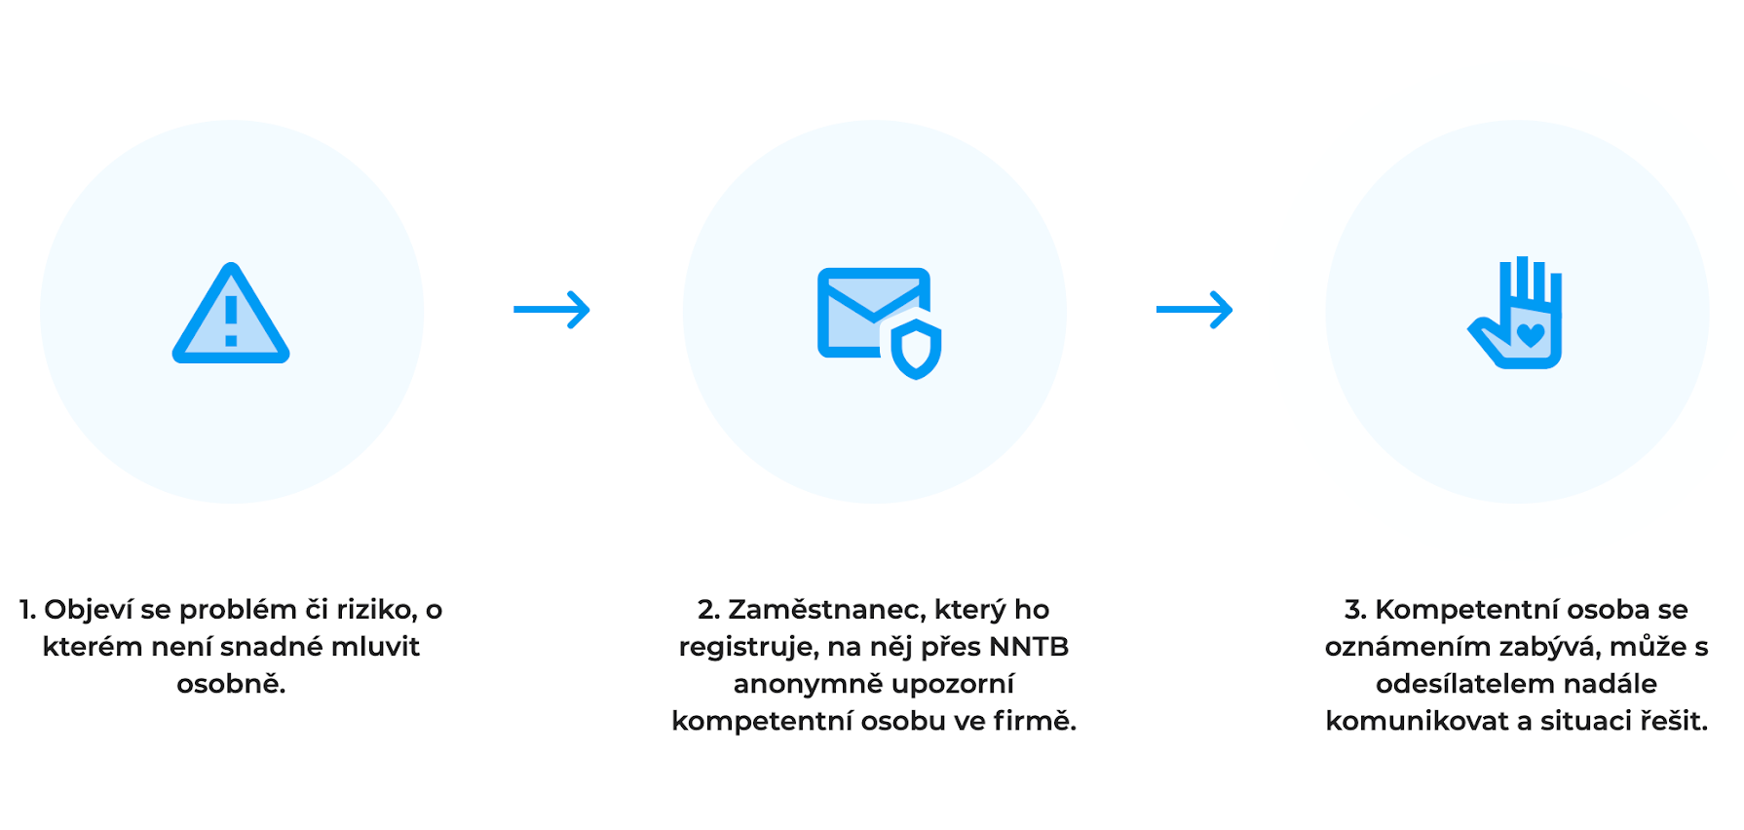
Odeslání upozornění

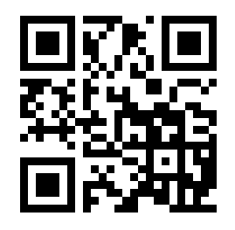
Přes webové stránky

- Jděte na www.nntb.cz. Nebo naskenujte mobilním telefonem QR kód
- Klikněte na Chci něco oznámit.
- Klikněte na Moje organizace
- Zadejte přístupový kód Vaší organizace: mestokm
- Vyberte kategorii, které se oznámení týká, a doplňte více informací, případně přiložte přílohy.

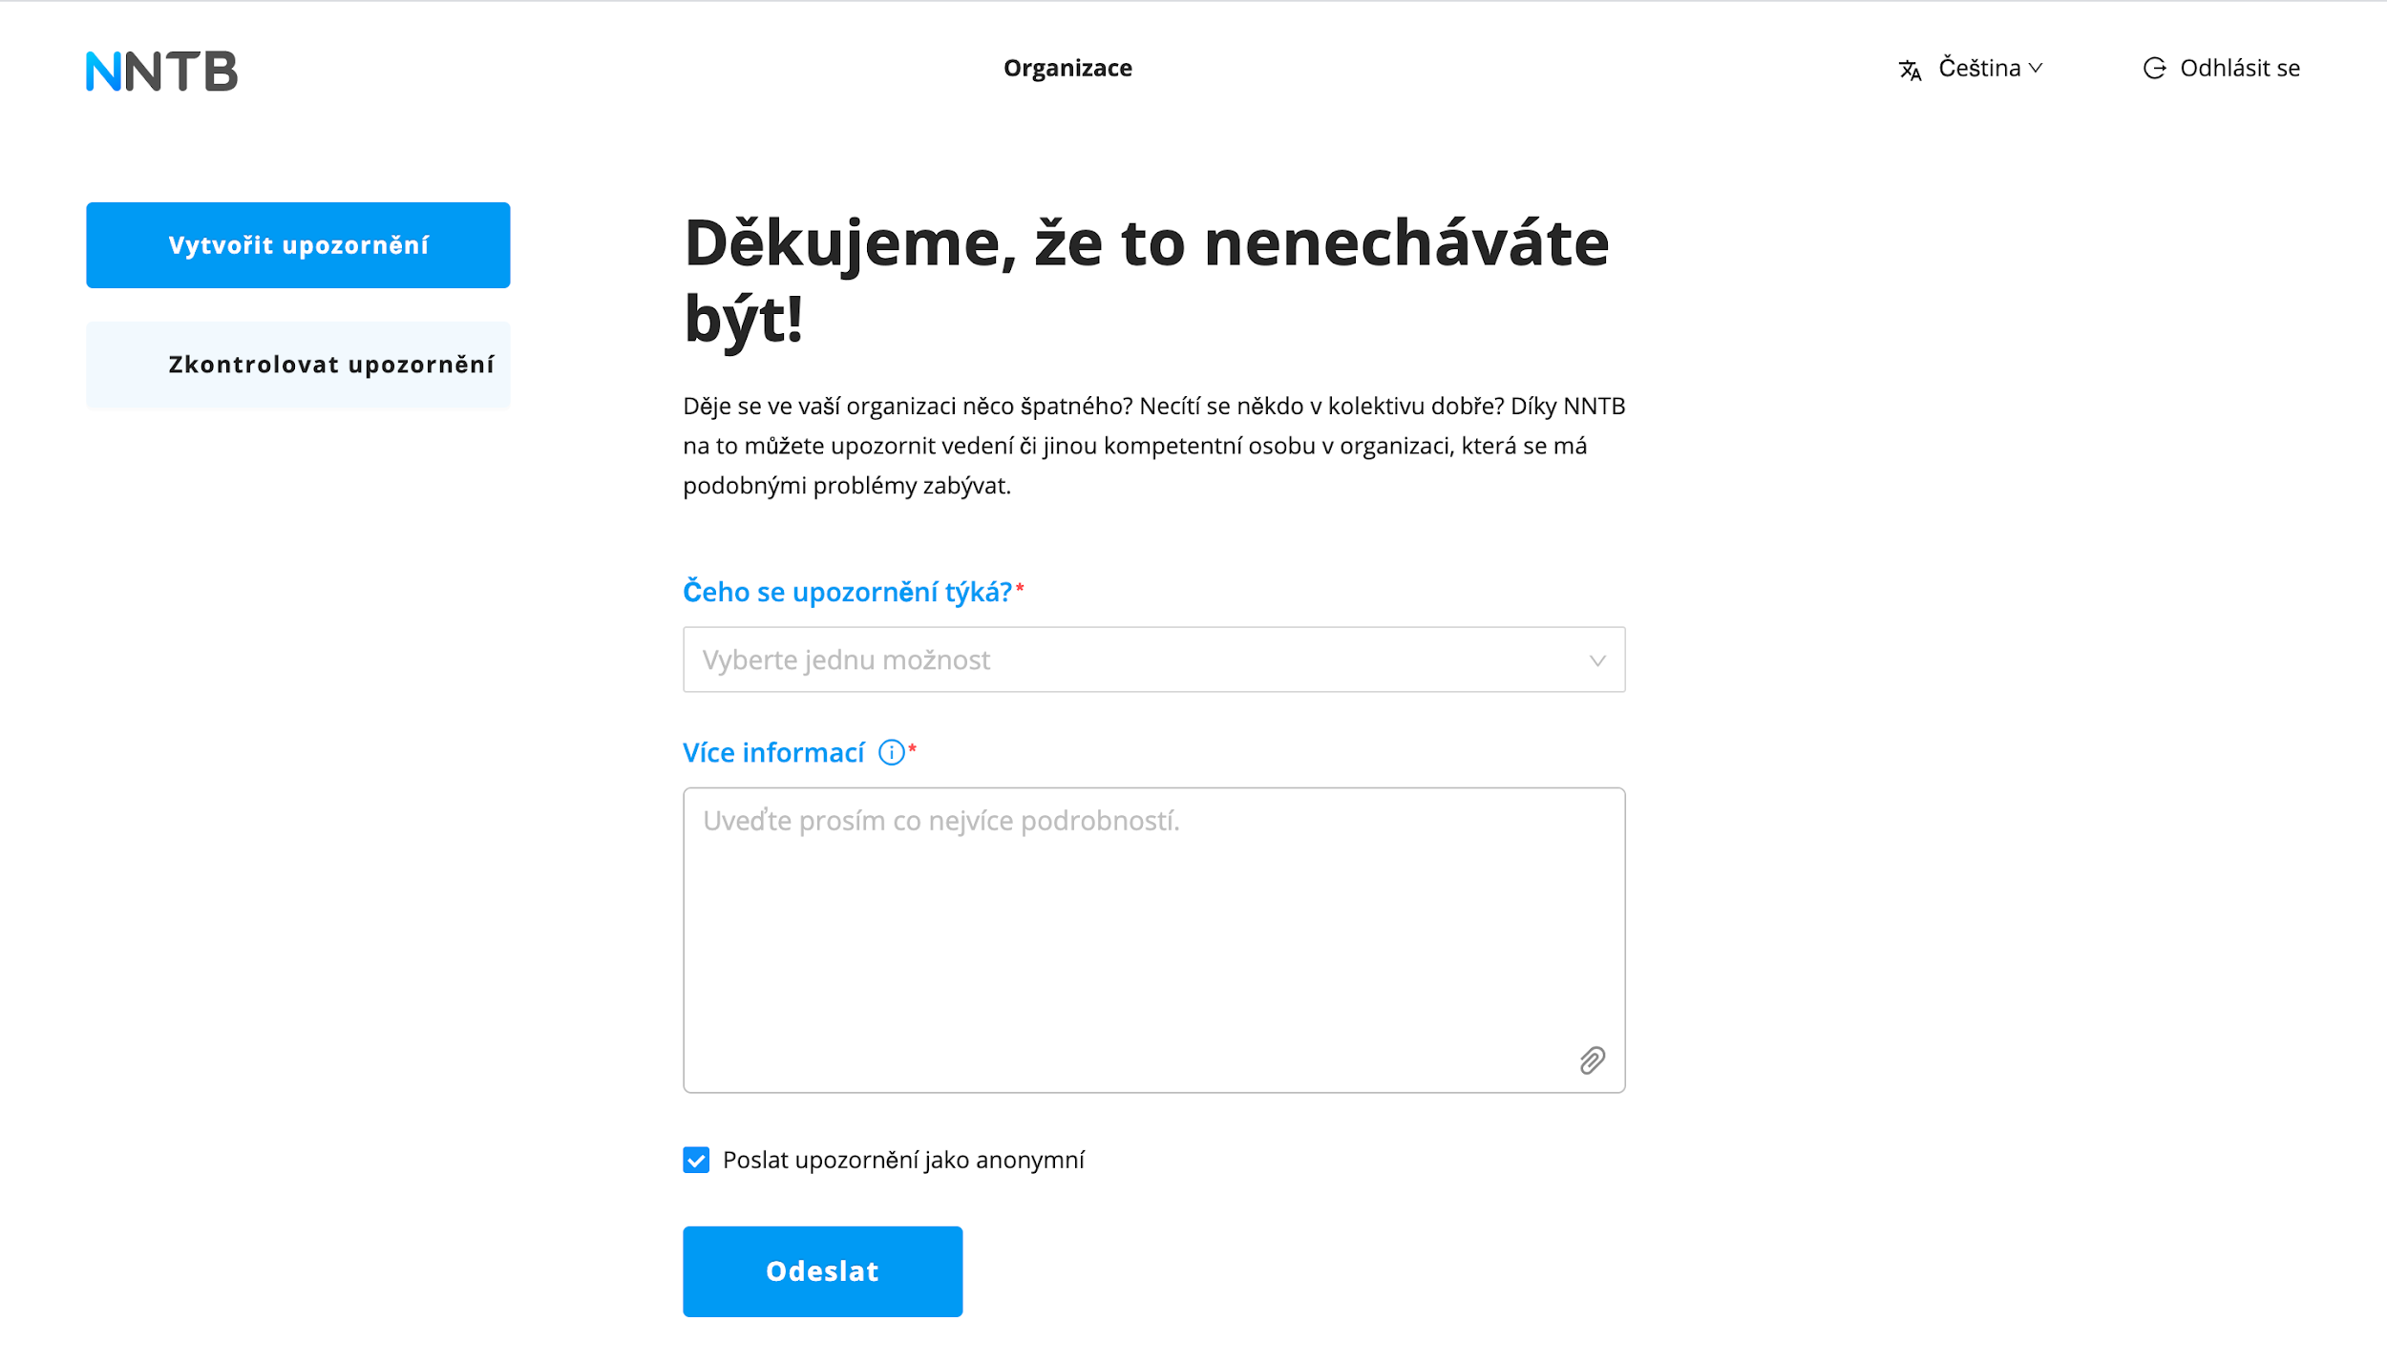
- Rozhodněte se, zda upozornění odešlete anonymně, nebo uvedete své jméno.
- Klikněte na Odeslat.
  - Vaše upozornění obdrží příslušná pověřená osoba, která se jím bude zabývat a situaci řešit. Příslušnou pověřenou osobou – řešitelem je Ing. Bc. Martina Pinďáková.
- Po odeslání si uložte vygenerovaný klíč k upozornění, abyste se k němu mohli kdykoliv vrátit.

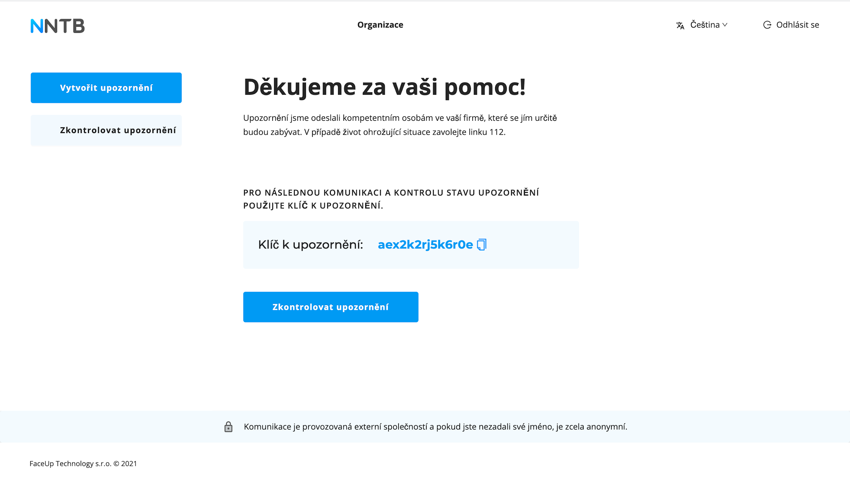

- Po kliknutí na Zkontrolovat upozornění můžete doplnit cokoliv dalšího, sledovat stav vašeho upozornění a komunikovat s řešitelem.

Přes mobilní aplikaci

- Stáhněte si aplikaci Nenech to být z Google Play či App store.
- Následně již pokračujte podle bodů 3, 4, 5, 6, 7, 8 a 9 výše.

Sledování stavu upozornění

- Běžte na www.nntb.cz
- Klikněte v menu na Zkontrolovat oznámení.
- Ve výběru zvolte organizaci
- Klikněte na Moje organizace
- Klikněte na Zkontrolovat upozornění
- Zadejte klíč k upozornění, který Vám byl vygenerován po jeho odeslání.
- Sledujte stav vašeho upozornění, připište více informací, nebo se na cokoliv zeptejte řešitele, který se jím zabývá.
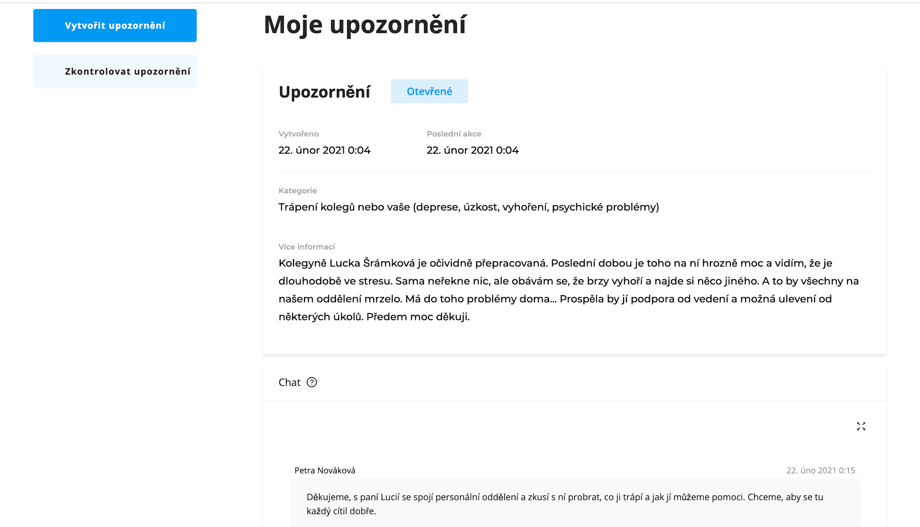

Často kladené otázky

Kdo má k jednotlivým upozorněním přístup?
Upozornění posíláme výhradně řešiteli, který je příslušnou pověřenou osobou. Nikdo z organizace nezjistí, kdo a z jakého zařízení upozornění odeslal.

K jakým informacím má přístup NNTB?
NNTB nemá k upozorněním přístup a nemůže je přečíst. Všechna upozornění jsou šifrována na cestě k příjemci.

Je NNTB opravdu anonymní?
Pro odesílatele upozornění je NNTB v případě správného použití anonymní a pokud autor neuvede své jméno, nikdo se ho nedozví. Jména, která v upozornění uvedená jsou, se dostanou k Řešiteli, který se má upozorněním zabývat. Ani Řešitel se však nedozví, kdo a z jakého zařízení upozornění odeslal a přitom může s Oznamovatelem komunikovat. Vše je maximálně chráněno.

Co když zapomenu klíč ke svému upozornění?
Klíč k vašemu upozornění nejde kvůli silnému zabezpečení nijak obnovit. Můžete odeslat upozornění nové a komunikovat s řešitelem skrz něj.

